各教职工：
请认真阅读肇庆市市直职工生育保险零星报销待遇申领
指南，如有疑问可咨询人事处。

市直职工生育保险零星报销待遇申领

一、服务对象：
市直生育保险参保人员
二、办事依据：
（一）《中华人民共和国社会保险法》
（二）《广东省职工生育保险规定》（2014年9月22日广东省人民政府第十二届32次常务会议修订通过，自2015年1月1日起施行）
（三）《肇庆市人民政府关于贯彻实施<广东省职工生育保险规定>的通知》（肇府〔2014〕376号文）；
（四）原市劳动保障局《关于我市生育保险基金支付计划生育技术服务费用标准的通知》（肇劳社〔2006〕61号文）。
(五) 肇庆市人社局《转发粤人社规（2014)5号和粤人社规（2014)6号文的通知》（肇人社函〔2015〕l号）。
（六）《关于我市机关事业单位工作人员生育保险津贴发放工作的通知》（肇人社发〔2015〕282号）。
三、受理单位：
肇庆市社会保险基金管理局
四、办事地点：
窗口：肇庆市社会保险基金管理局一楼服务大厅9-10号窗口
工作时间：星期一至星期五8:30-12:00、14:30-17:30（法定休息日、节假日除外）
办公地址：肇庆市端州区西江南路26号
交通指引：公共汽车1路、4路、8路、11路、12路、18路、20路、31路，到“西江南路站”
五、基本流程：
女职工分娩后→到市社保基金管理局领取或社保局官网下载并填写《肇庆市职工生育保险零星报销待遇申报表》→准备好有关资料→交回市社保基金管理局→次月30日后，到银行查收报销款项，凭回执到四楼职工医保科领取《肇庆市职工生育保险待遇核定表》。
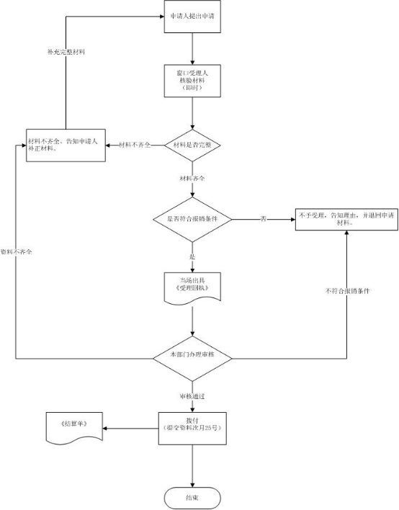
六、申请材料：
（一）在分娩后填写《肇庆市职工生育保险零星报销待遇申报表》，用人单位或职工在生育后1年内持相关资料到参保所在地社会保险经办机构办理生育保险待遇申领手续。
所需资料：
1、享受待遇人员的身份证明原件及复印件。
2、计划生育证明原件及复印件（如广东省生育登记证明、计生服务证或计生部门出具的其它有效证明）。
3、出生医学证明（婴儿出生证）原件及复印件，或死亡证明原件及复印件。
4、申报产前检查医疗费需提供：医疗费用发票原件；产检手册（或门诊病历）原件及复印件、产检费用明细清单原件（向医院索取，须医院盖章）；
5、申报分娩医疗费需提供：医疗费用发票原件、出院小结、诊断证明书原件、产妇住院医疗费用明细汇总清单原件（出院时向医院索取，须医院盖章）；
6、申请男职工未就业配偶生育医疗费待遇的，还需提供男职工配偶身份证原件及复印件、结婚证原件及复印件、配偶的失业证、配偶户籍所在地的城乡居民医保和职工基本医保未支付生育医疗费的证明；
7、女性失业人员在领失业金期间生育的需提供《就业失业登记证》、《失业保险待遇支付决定书》原件及复印件；
8、退休人员提供退休证原件及复印件；
9、社保卡或医疗IC卡正反面复印件(无医疗IC卡提供本人存折复印件)或授权委托书。
10、由他人代办的，需提供代办人身份证原件及复印件。
（二）对于要求将生育津贴发放到单位账户的人员，须提供：（1）用人单位已垫付产假工资的证明原件及经单位同时盖章确认。（生育津贴产假天数：顺产98天、难产128天，多胞胎每增加一个小孩增加15天）。（2）参保人须在申报表上签名确认并按手指印。(3)用人单位及其经办人在申报表上均须签名盖章、属劳务派遣的，须派遣单位及用工单位同时盖章确认。(4)个体工商户必须由法人代表在该表的用人单位意见签名并按指印。生育津贴与职工原工资标准差额由用人单位自行冲减或补足。
以上资料请用A4纸单面复印，经用人单位审核后在复印件上加盖公章。
如委托他人办理，由他人代提交资料的，需提供经办人身份证原件及复印件。
七、示范文本：
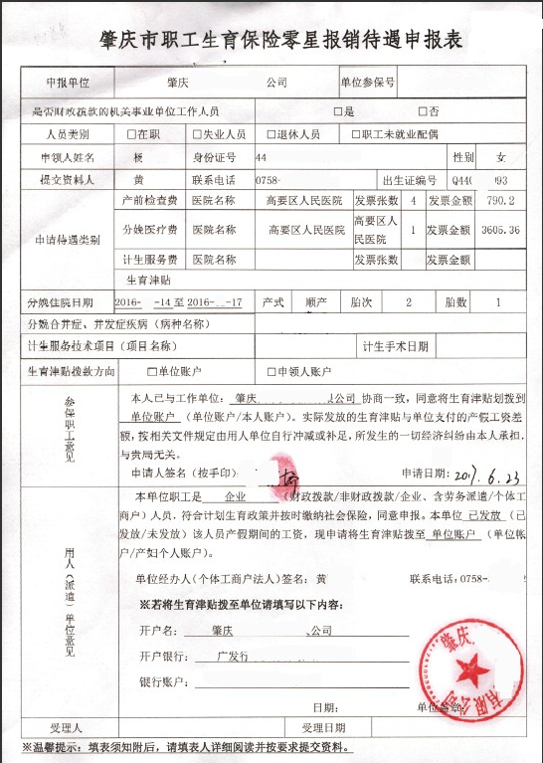
八、收费依据及标准：无收费
九、办理时限：交资料次月底25号拨款
十、咨询方式：2839981、2843163
十一、监督投诉方式：投诉电话2855962

